Приложение № 21 к Отчету

Цепочка создания ценности (Management by Results MBR)
По направлениям: I.Гарантированное водообеспечение (ликвидация вододефицита). II. Защита от негативного воздействия вод

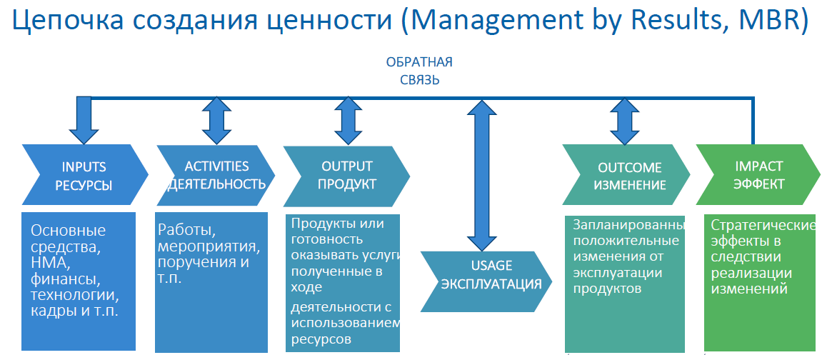
Стратегические (итоговые) эффекты вследствие реализации изменений
№ п/п (адресный объект ФЦП РВХК) | РЕСУРСЫ  (INPUTS)  финансы, технологии, кадры, НМА используемые для создания проекта | ДЕЯТЕЛЬНОСТЬ  (ACTIVITIES)  работы, мероприятия направленные на создание продукта | ПРОДУКТ  (OUTPUT)  продукты или готовность оказывать услуги, полученные в ходе деятельности с использованием ресурсов | ЭКСПЛУАТАЦИЯ  (USAGE) | ИЗМЕНЕНИЕ  (OUTCOME)  запланированные положительные изменения от эксплуатации продуктов  (ДА/НЕТ) | СТРАТЕГИЧЕСКИЙ (ИТОГОВЫЙ) ЭФФЕКТ  (IMPACT)  Стратегические (итоговые) эффекты вследствие реализации изменений  (ДА/НЕТ) | Примечание  (причины)
I. Гарантированное водообеспечение (ликвидация вододефицита)
102. Строительство руслового водохранилища на р. Хала-Горк для водоснабжения населенных пунктов Карабудахкентского района Республики Дагестан | 175,3  ФБ - 159,3  РБ - 16 | Проектирование- 2007-2008,  Строительство- 2012-2013 | Водохранилище полезной емкостью 659  тыс. куб. метров | Не предусмотрено:  -ФЦП РВХК;  - государственной программой  Республики Дагестан «Развитие водохозяйственного комплекса республики Дагестан в 2012-2020 годах», утвержденной постановлением Правительства республики Дагестан от 26 сентября 2012 года № 322 | Повышение водообеспечения населения и объектов экономики Карабудахкентского района республики Дагестан  НЕТ | Население и объекты экономики полностью удовлетворены потребность в водных ресурсах  НЕТ | До настоящего времени не организована адресная водоподача в населенные пункты (строительство резервуара водоочистных сооружений не осуществлено). Декларация безопасности ГТС не разработана и не утверждена. Население более 5 тысяч человек в высокогорном районе испытывают вододефицит.  Причины-в ФЦП и РП не заложены расходы на эксплуатацию. Дефицит муниципального бюджета
II. Защита от негативного воздействия вод
141. Защита от затопления территории Южного округа г. Хабаровска на участке ул. Пионерская от Дендрария до ул. Союзной | 3 141,2  ФБ - 2469,9  РБ- 671,6 | Проектирование-  2007 – 2013,  Строительство-  2014-2018 | Защитное гидротехническое сооружение протяженностью 5 420,29  метров | Не предусмотрено:  -ФЦП РВХК;  - государственной программой Хабаровского края «Развитие водохозяйственного комплекса Хабаровского края в 2014-2020 годах», утвержденной постановлением Правительства Хабаровского края от 07 февраля 2014 года № 27-пр | Повышение защищенности от негативного воздействия вод  города Хабаровска.  Исключение дополнительных расходов на защиту от наводнений на указанном участке Отсутствие ущербов от наводнений.  НЕТ | Население и объекты экономики полностью защищены от наводнений.  НЕТ | График исполнения работ по инженерной защиты от наводнений Южного округа г. Хабаровска не содержит работ по устройству понтона-батопорта для закрытие затона.  При отсутствии средств на эксплуатацию батопорта, ежегодно с 2018 года Правительство Хабаровского края из резервного фонда выделяет средства для защиты от наводнения в Хабаровске (вход в затон РЭБ флота перекрывается насыпной дамбой с последующим демонтажем стоимостью работ 65 млн. рублей).
Строительство, реконструкция объектов капитального строительства государственной собственности субъектов Российской Федерации, муниципальной собственности на территории ЕАО, в том числе,  п. Николаевка Смидовичского района ЕАО,  пос. Тукалевский в черте г. Биробиджана ЕАО | 262,3  ФБ – 238,9  РБ-23,4 | Проектирование-  2013-2014  Строительство  2015 - 2016 | численность защищенного населения - 936 человек, строительство инженерной защиты протяженностью 11,93 километра | Не предусмотрено:  -ФЦП РВХК;  - государственной программой Еврейской автономной области «Развитие водохозяйственного комплекса Еврейской автономной области» на 2014 - 2024 годы», утвержденной постановлением Правительства Еврейской автономной области от 30 сентября 2013 года № 475-пп | Повышение защищенности от негативного воздействия вод населенных пунктов ЕАО. Безопасное техническое состояние ГТС  НЕТ | Население и объекты экономики полностью защищены от наводнений.  НЕТ | Несбалансированность бюджета ЕАО, не позволяет обеспечить расходы на содержанию и эксплуатации ГТС и обеспечения безопасности ГТС, предусмотренных Федеральным законом от 21.07.1997 № 117-ФЗ «О безопасности гидротехнических сооружений».

Цепочка ценности - это инструмент стратегического анализа, направленный на подробное изучение деятельности участников реализации стратегических документов с целью оценки стратегической результативности принятых мер.

